OA 11 | 6. Cada cinta mide 1 m.  Escribe el número decimal que representa la medida de la parte pintada.  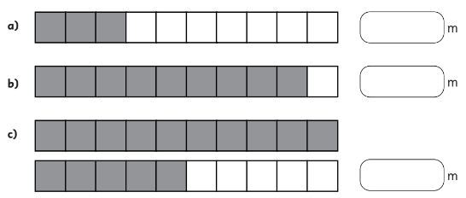 | 4° Básico  Tomo 2  Capítulo 15  Representar  decimales

